 | STAATSCOURANT | Nr. 19570
 | STAATSCOURANT | 9 april
 | STAATSCOURANT | 2018
 | Officiële uitgave van het Koninkrijk der Nederlanden sinds 1814.

Instelling tijdelijk gebied met beperkingen Port Defender
26 maart 2018
Nr. MLA/040/2018
De Minister van Defensie,
Handelende in overeenstemming met de Minister van Infrastructuur en Waterstaat;
Gelezen het verzoek van de commandant der Zeestrijdkrachten van 5 februari 2018;
Gelet op artikel 9 van het Besluit luchtverkeer 2014;
Besluit:

Artikel 1
1. Ten behoeve van de oefening Port Defender 2018 wordt ter bescherming van burger- en militair luchtverkeer het tijdelijke gebied met beperkingen (TGB) Port Defender ingesteld, begrensd door de volgende coördinaten en hoogte:
TGB Port Defender
van 52°32'49.072"N 004°34'15.833"E naar 52°31'28.84"N 004°33'57.79"E, naar 52°25'22.3"N 004°31'28.45"E, naar 52°21'31.653"N 004°28'49.216"E, naar 52°18'16.095"N 004°18'45.999"E, via een cirkelboog met als middelpunt 52°22'40.680"N 004°14'56.520"E met de wijzers van de klok naar 52°27'05.134"N 004°11'6.277"E, naar 52°30'20.596"N 004°21'8.624"E, naar 52°32'23.159"N 004°26'44.829"E, via een cirkelboog met als middelpunt 52°28'05.820"N 004°30'56.220"E met de wijzers van de klok naar 52°33'00.611"N 004°32'23.791"E, naar 52°32'52.742"N 004°33'34.892"E, en terug naar 52°32'49.072"N 004°34'15.833"E, van grondniveau tot 1500 voet AMSL (zie figuur).
2. Het TGB Port Defender, genoemd in het eerste lid, wordt ingesteld op de hieronder genoemde dag en tijdstippen:
Week 15:
dinsdag 10 april 2018 van 09:00 uur tot 14:00 uur lokale tijd.
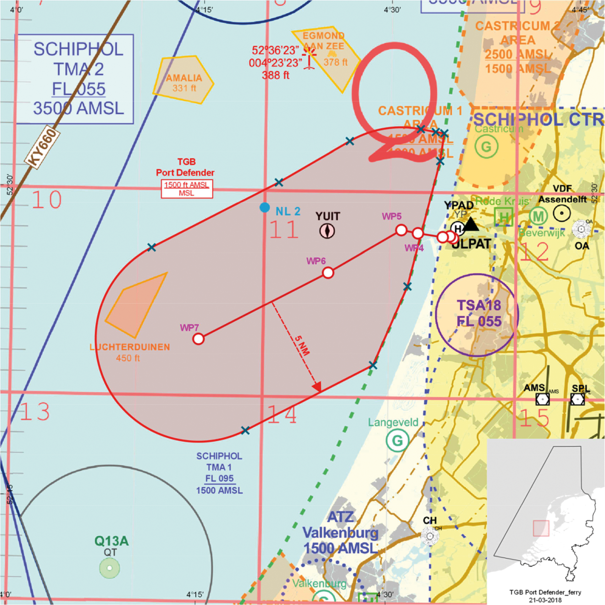
TGB Port Defender

Artikel 2
Voor het gebruik van het TGB Port Defender gelden de volgende regels:
a. het uitvoeren van andere dan bij de oefening betrokken vluchten in het TGB is niet toegestaan, met uitzondering van gecoördineerde vluchten door luchtvaartuigen die vooraf toestemming hebben verkregen van Amsterdam FIC;
b. de aan de oefening deelnemende gezagvoerders en gezagvoerders van vluchten als genoemd in onderdeel a dienen radiocontact te hebben met Amsterdam FIC voor het binnenvliegen van het in artikel 1, eerste lid, genoemde TGB en dienen te voldoen aan de voorwaarden, gesteld door de genoemde LVL-instantie.

Artikel 3
Handelen in strijd met artikel 2, onderdeel a, van deze beschikking is een strafbaar feit.

Artikel 4
Deze beschikking treedt in werking met ingang van 10 april 2018 en vervalt met ingang van 11 april 2018.
Deze beschikking zal met de toelichting in de Staatscourant worden geplaatst en zal tevens bekend worden gemaakt door middel van een NOTAM.
De Minister van Defensie,
voor deze:
De Directeur Militaire Luchtvaart Autoriteit,
J.P. Apon,
Kolonel
Tegen deze beschikking kunnen belanghebbenden op grond van de Algemene wet bestuursrecht (Awb), binnen 6 weken na de dag waarop deze beschikking is bekendgemaakt een bezwaarschrift indienen. Het bezwaarschrift dient te worden gericht aan de Minister van Defensie, DienstenCentrum Juridische Dienstverlening, ter attentie van de Commissie advisering bezwaarschriften Defensie, Postbus 90004, 3509 AA Utrecht. Het bezwaarschrift dient te zijn ondertekend en moet ten minste bevatten: de naam en het adres van de indiener; de dagtekening; een omschrijving van de beschikking waartegen het bezwaar is gericht; de gronden van het bezwaar. Indien onverwijlde spoed dat vereist, is het mogelijk een voorlopige voorziening te vragen bij de president van de rechtbank die bevoegd is. In dat geval is griffierecht verschuldigd. Voorwaarde is dat een bezwaarschrift is ingediend.

TOELICHTING
In week 15 van 2018 vindt een gezamenlijke oefening plaats van onder meer het Defensie Helikopter Commando, de Kustwacht en de politie. Tijdens deze oefening waarbij vliegende eenheden en grondeenheden zijn betrokken, staat de integratie en samenwerking van deze eenheden centraal. Om de oefening veilig te laten verlopen is het noodzakelijk dat het betrokken luchtruim tijdelijk wordt gesloten. Deze beschikking maakt dat mogelijk.
Binnen het tijdelijke gebied met beperkingen mag door zowel de militaire luchtvaartuigen die deelnemen aan de oefening, als de politie zo laag worden gevlogen als voor het doel van de vlucht noodzakelijk is op grond van, respectievelijk, de artikelen 5 en 7 van de Regeling minimum VFR-vlieghoogten en VFR-vluchten buiten de daglichtperiode voor militaire vliegtuigen en helikopters en artikel 2 van de Vrijstellingsregeling Besluit luchtverkeer 2014.

